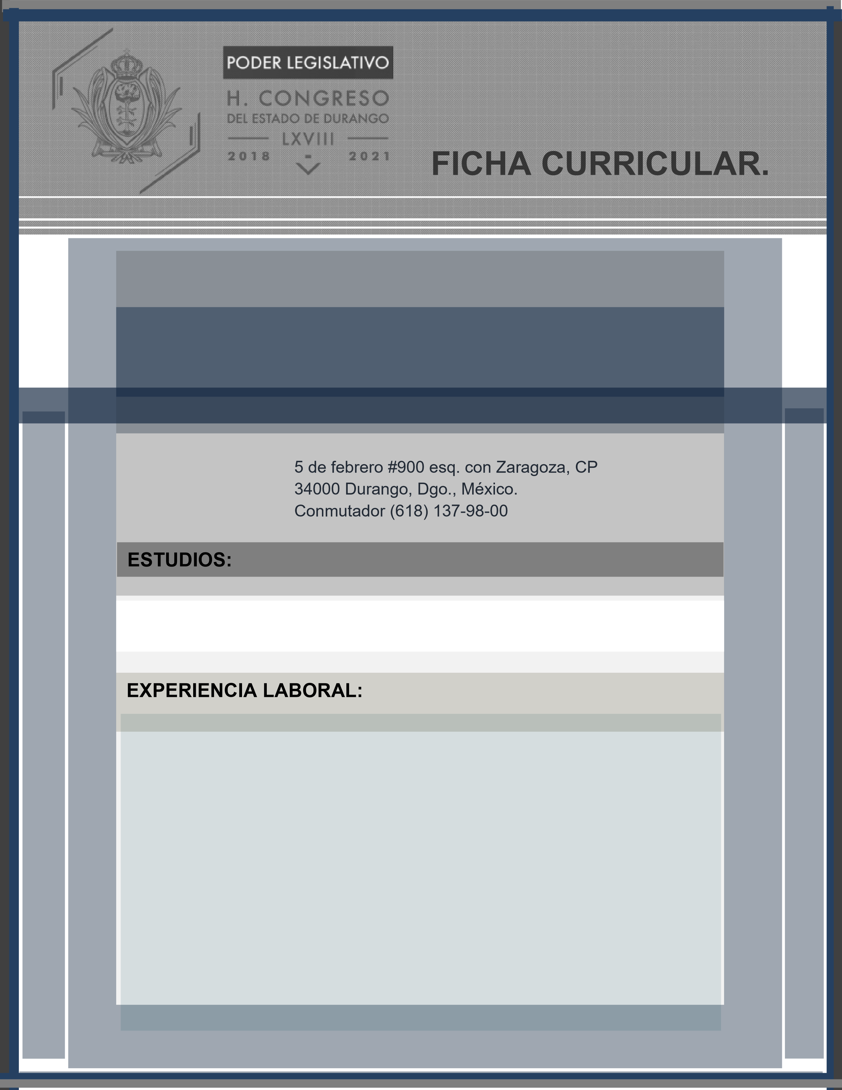

ALMA VERÓNICA HERRERA VALENCIANO

JEFA DEL DEPARTAMENTO DE INFORMATICA

LICENCIADA EN INFORMÁTICA. INSTITUTO TECNOLÓGICO DE DURANGO.

* SUBDIRECTORA DE INFORMÁTICA. DEL H. CONGRESO DEL ESTADO DE DURANGO
* AUXILIAR ADMINISTRATIVO INFORMÁTICO DEL H. CONGRESO DEL ESTADO DE DURANGO
* JEFA DEL DEPARTAMENTO DE INFORMÁTICA DEL H. CONGRESO DEL ESTADO DE DURANGO